PHIẾU HỌC TẬP
ỨNG DỤNG THỰC TẾ CÁC TỈ SỐ LƯỢNG GIÁC, THỰC HÀNH NGOÀI TRỜI
Bài 1: Một chiếc thang dài . Cần đặt chân thang cách chân tường bao nhiêu mét để nó tạo với mặt đất một góc “an toàn” là (làm tròn đến chữ số thập phân thứ nhất)
Bài 2: Một tòa nhà có chiều cao Khi tia nắng tạo với mặt đất một góc thì bóng của tòa nhà trên mặt đất dài . Tính chiều cao của tòa nhà.
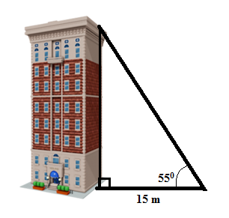
Bài 3: Tính chiều cao của cây trong hình dưới đây:
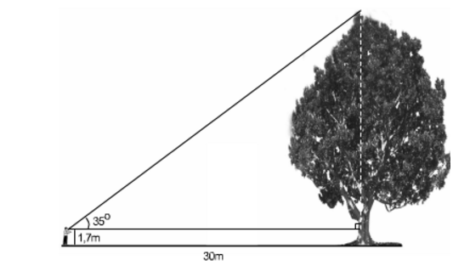
Bài 4: Một máy bay cất cánh theo phương có góc nâng Hỏi muốn đạt độ cao máy bay phải bay một đoạn đường là bao nhiêu mét?
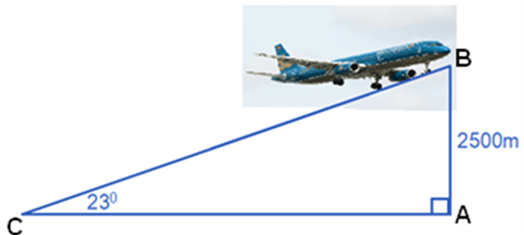
Bài 5: Một người quan sát ở ngọn hải đăng cao so với mặt nước biển thì thấy một du thuyền ở xa với góc nghiêng xuống là Hỏi thuyền cách xa chân hải đăng bao nhiêu ?
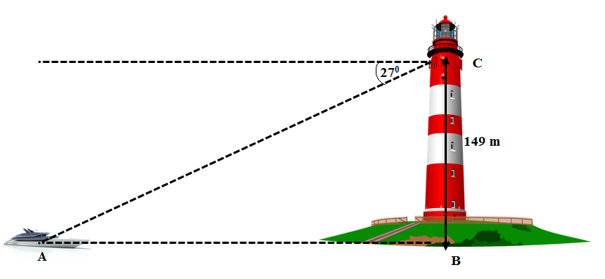
Bài 6: Một người đứng trên ngọn hải đăng cao người ấy nhìn lần một chiếc thuyền đang chạy hướng về ngọn hải đăng với góc hạ lần lượt và . Hỏi chiếc thuyền đi được bao nhiêu sau hai lần quan sát, biết vận tốc chiếc thuyền không đổi.

Bài 7: Trong hình bên, đường đi từ đến phải tránh một vực sâu giữa đường nên người ta buộc phải làm đường vòng qua vị trí . Hãy tính độ dài đường vòng .
Bài 8: Từ nóc một cao ốc cao người ta nhìn thấy chân và đỉnh một cột ăng-ten với các góc hạ và nâng lần lượt là và . Tính chiều cao của cột ăng- ten
Bài 9: Tính chiều cao của tháp ở bên kia sông biết và ba điểm thẳng hàng. (kết quả làm tròn đến chữ số thập phân thứ nhất).
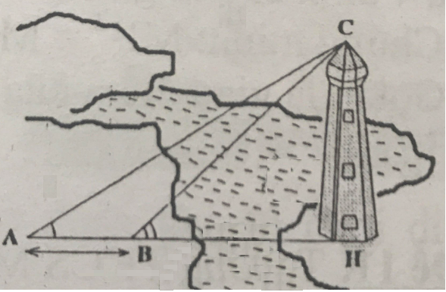.

HƯỚNG DẪN GIẢI
Bài 1: Một chiếc thang dài Cần đặt chân thang cách chân tường bao nhiêu mét để nó tạo với mặt đất một góc “an toàn” là (làm tròn đến chữ số thập phân thứ nhất)
Giải.
Thang đặt cách tường khoảng
Bài 2: Một tòa nhà có chiều cao Khi tia nắng tạo với mặt đất một góc thì bóng của tòa nhà trên mặt đất dài Tính chiều cao của tòa nhà.
Giải.
Gọi chiều cao toà nhà là . Góc tạo bởi tia nắng và mặt đất là . Bóng toà nhà dưới mặt đất là . Hướng toà nhà vuông góc với mặt đất nên tam giác vuông tại .
Áp dụng hệ thức giữa cạnh và góc trong tam giác vuông vuông tại ta có:

Bài 3: Tính chiều cao của cây trong hình dưới đây:
Giải.
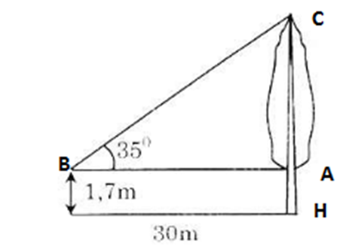
Trong tam giác vuông có:
Chiều cao của cây là:
Vậy chiều cao của cây là.
Bài 4: Một máy bay cất cánh theo phương có góc nâng . Hỏi muốn đạt độ cao , máy bay phải bay một đoạn đường là bao nhiêu ?
Giải.
Xét vuông tại , ta có
Máy bay phải bay một đoạn đường là
Bài 5: Một người quan sát ở ngọn hải đăng cao so với mặt nước biển thì thấy một du thuyền ở xa với góc nghiêng xuống là Hỏi thuyền cách xa chân hải đăng bao nhiêu?
Giải.
Cách 1:
. Ta có (so le trong)  Áp dụng hệ thức giữa cạnh và góc trong tam giác vuông vuông tại ta có: | x
Cách 2:
Tam giác ABC vuông tại B ta có:
Vậy khoảng cách từ thuyền tới chân ngọn hải đăng là .
Bài 6: Một người đứng trên ngọn hải đăng cao người ấy nhìn lần một chiếc thuyền đang chạy hướng về ngọn hải đăng với góc hạ lần lượt và Hỏi chiếc thuyền đi được bao nhiêu sau hai lần quan sát, biết vận tốc chiếc thuyền không đổi.
Giải.
Sau hai lần quan sát thuyền đi được
Bài 7: Trong hình bên, đường đi từ đến phải tránh một vực sâu giữa đường nên người ta buộc phải làm đường vòng qua vị trí . Hãy tính độ dài đường vòng .
Giải.
Kẻ đường cao
vuông cân
Bài 8: Từ nóc một cao ốc cao người ta nhìn thấy chân và đỉnh một cột ăng-ten với các góc hạ và nâng lần lượt là và . Tính chiều cao của cột ăng- ten
Giải.
có
có
Vậy chiều cao của cột ăng- ten là
Bài 9: Tính chiều cao của tháp ở bên kia sông biết và ba điểm thẳng hàng. (kết quả làm tròn đến chữ số thập phân thứ nhất).
.
Giải.
Ta có: vuông tại
(tỉ số lượng giác góc nhọn)
(cm)
Ta có: vuông tại
(tỉ số lượng giác góc nhọn)
(cm)
Ta có: $\text{AB}+\text{BH}=\text{AH}$ (vì thuộc )
$⇔\text{25}+\frac{\text{CH}}{\text{tan}{\text{43}}^{0}}=\frac{\text{CH}}{\text{tan}{\text{32}}^{0}}$ (do và )
Vậy chiều cao của tháp khoảng .

